9． 一键多功能按键识别技术
1．实验任务
如图4.9.1所示，开关SP1接在P3.7/RD管脚上，在AT89S51单片机的P1端口接有四个发光二极管，上电的时候，L1接在P1.0管脚上的发光二极管在闪烁，当每一次按下开关SP1的时候，L2接在P1.1管脚上的发光二极管在闪烁，再按下开关SP1的时候，L3接在P1.2管脚上的发光二极管在闪烁，再按下开关SP1的时候，L4接在P1.3管脚上的发光二极管在闪烁，再按下开关SP1的时候，又轮到L1在闪烁了，如此轮流下去。
2．电路原理图
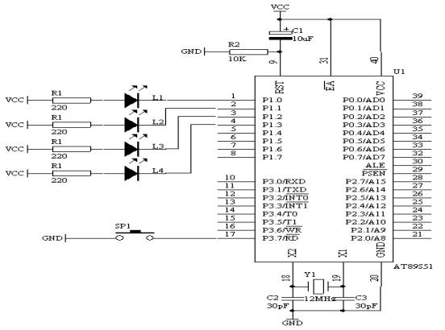

图4.9.1
3．系统板上硬件连线
（1． 把“单片机系统”区域中的P3.7/RD端口连接到“独立式键盘”区域中的SP1端口上；
（2． 把“单片机系统”区域中的P1.0－P1.4端口用8芯排线连接到“八路发光二极管指示模块”区域中的“L1－L8”端口上；要求，P1.0连接到L1，P1.1连接到L2，P1.2连接到L3，P1.3连接到L4上。
4．程序设计方法
（1． 设计思想由来
在我们生活中，我们很容易通过这个叫张三，那个叫李四，另外一个是王五；那是因为每个人有不同的名子，我们就很快认出，同样，对于要通过一个按键来识别每种不同的功能，我们给每个不同的功能模块用不同的ID号标识，这样，每按下一次按键，ID的值是不相同的，所以单片机就很容易识别不同功能的身份了。
（2． 设计方法
从上面的要求我们可以看出，L1到L4发光二极管在每个时刻的闪烁的时间是受开关SP1来控制，我们给L1到L4闪烁的时段定义出不同的ID号，当L1在闪烁时，ID＝0；当L2在闪烁时，ID＝1；当L3在闪烁时，ID＝2；当L4在闪烁时，ID＝3；很显然，只要每次按下开关K1时，分别给出不同的ID号我们就能够完成上面的任务了。下面给出有关程序设计的框图。
5．程序框图
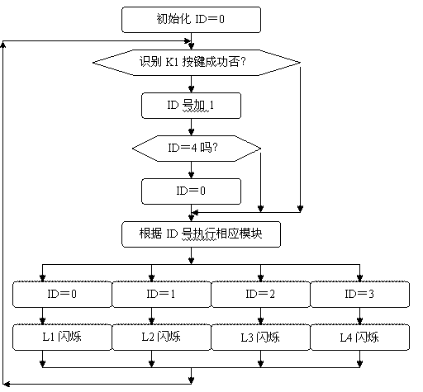

图4.9.2
7．C语言源程序
#include <AT89X51.H>
unsigned char ID;
void delay10ms(void)
{
unsigned char i,j;
for(i=20;i>0;i--)
for(j=248;j>0;j--);
}

void delay02s(void)
{
unsigned char i;
for(i=20;i>0;i--)
{delay10ms();
}
}

void main(void)
{ while(1)
{ if(P3_7==0)
{delay10ms();
if(P3_7==0)
{
ID++;
if(ID==4)
{
ID=0;
}
while(P3_7==0);
}
}
switch(ID)
{ case 0:
P1_0=~P1_0;
delay02s();
break;
case 1:
P1_1=~P1_1;
delay02s();
break;
case 2:
P1_2=~P1_2;
delay02s();
break;
case 3:
P1_3=~P1_3;
delay02s();
break;
}
}

